# 手把手教你使用git

1 安装 git

2 配置git

2.1 配置自己的用户名 git cofig --global user.name ‘ 自己的名字’

git confg --global user.name ‘lvxiaoxiao’

2.2 配置自己的邮箱： git config --global user.email ‘自己的邮箱’

git config --global user.email ‘lvxiaoxiao@qq.com’

注意事项： 1 邮箱一定要合法 可以不是真实的邮箱但是要合法

2.3 生成自己的钥匙： ssh-keygen -t rsa -C ‘ 自己的邮箱’

ssh-keygen -t rsa -C ‘ [lvxiaoxiao@qq.com](mailto:lvxiaoxiao@qq.com)’

注意事项：1 这里配置钥匙的邮箱尽量跟自己配置的邮箱一致

2.4 钥匙生成目录

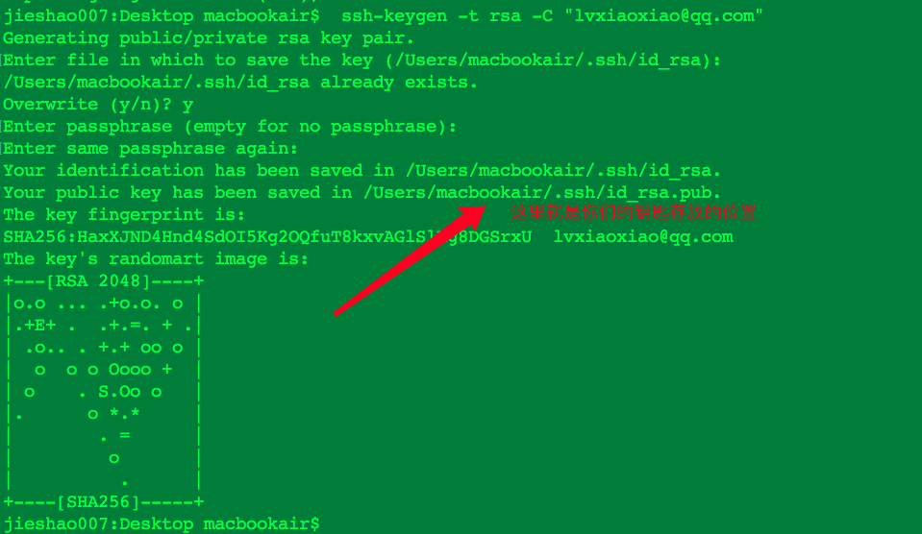

注意事项：1 钥匙要去找（id_rsa.pub 这个文件） 这个是公共钥匙

3 在码头上面去配置自己的钥匙

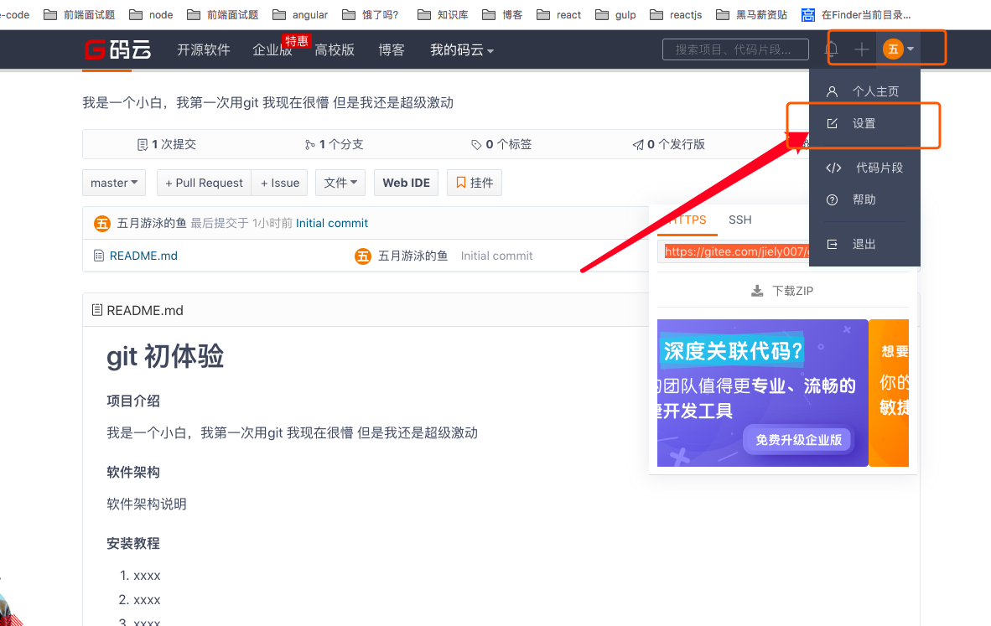

3.1 点击设置进入下面页面

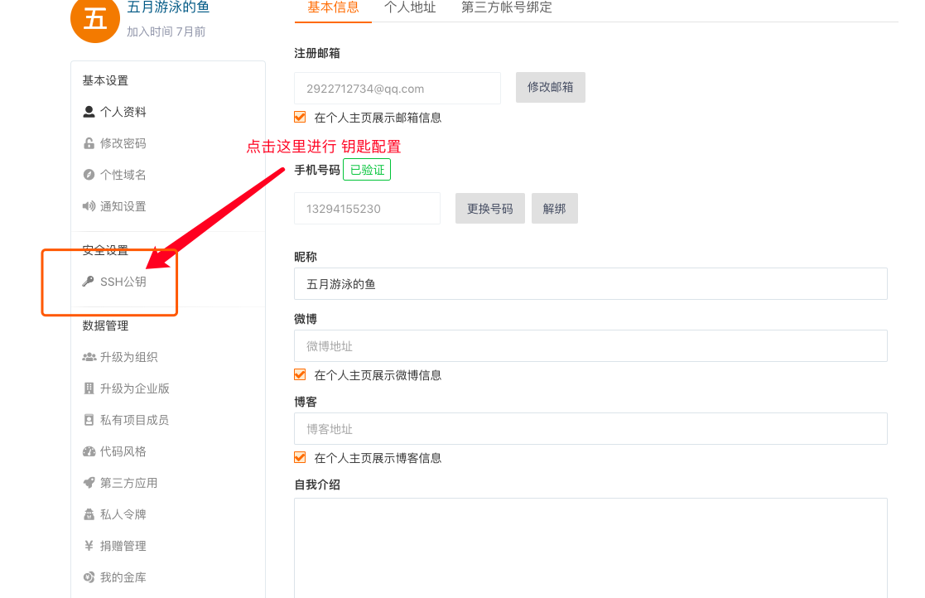

3.2 在码云上放置自己的钥匙

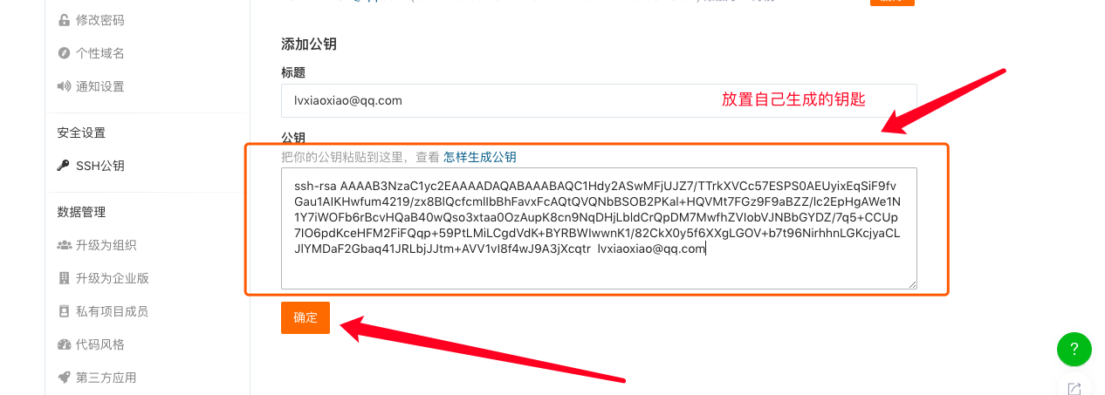

注意事项：1 自己生成的钥匙一行代码都不要改，任何地方都不要改

3.3 放置完成后点击确定按钮

4 新建自己的仓库（项目）

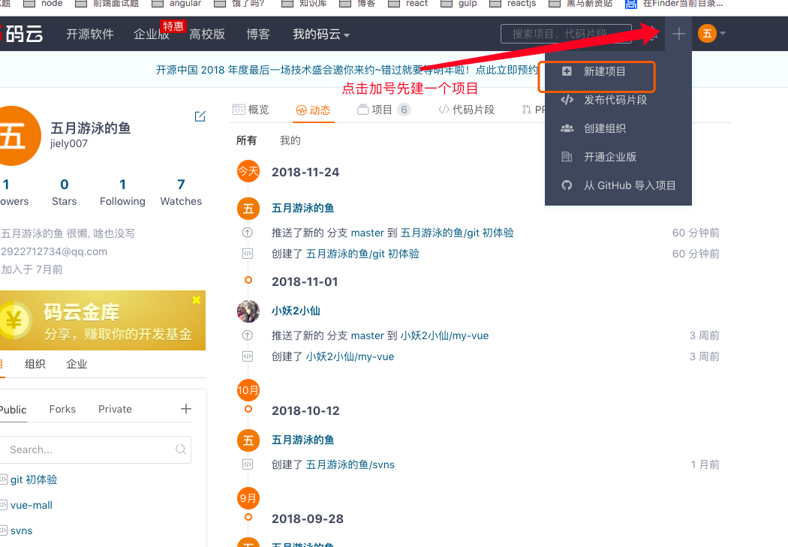

5 新建一个合法的仓库

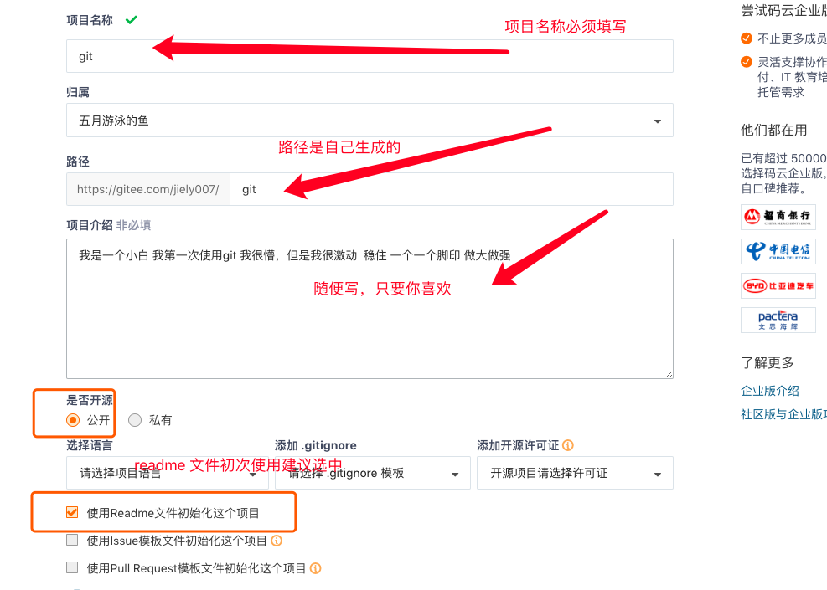

6 准备上传下载代码（从码云上进行传输）

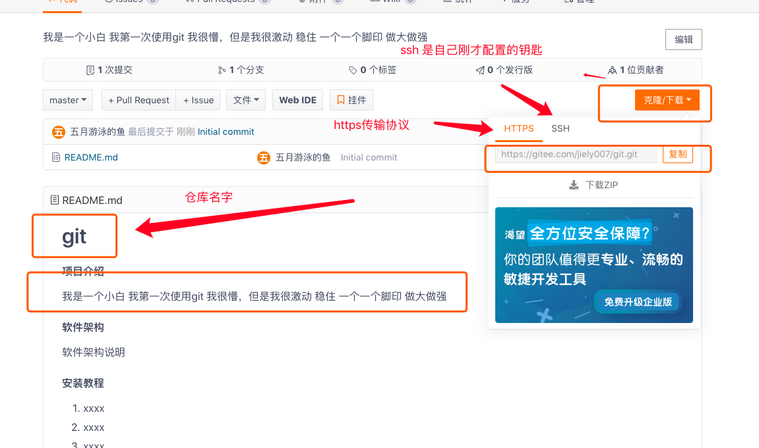

7 执行git clone 指令

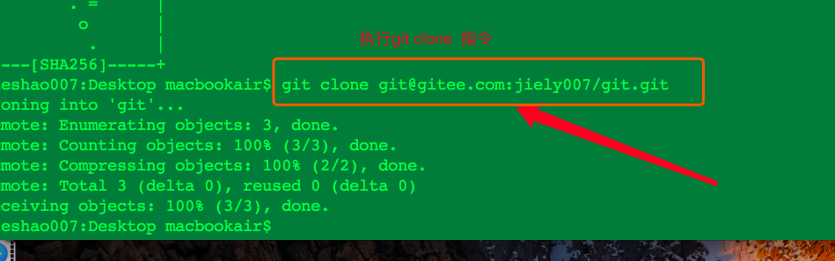

8 在我们克隆下来的文件夹里面建一个自己的文件作为自己要上传的文件

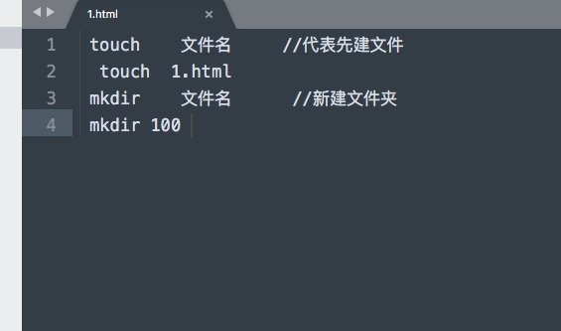

9 上传我们的代码

9.1 git add ./(*) 如果是 ’./‘ 代表当前目录下所有的文件（相当于把自己要寄的东西放到自己的家门口）

9.2 git commit -m ’此次上传文件说明‘ // 代表快递人员把你要寄的东西已经拿走了

-m 代表 message 信息

9.3 git push 上传代码 、//相当于快递人员正在运输你的文件到你的码云仓库里面

